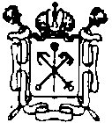

Государственное бюджетное учреждение дополнительного образования

Центр психолого-педагогической, медицинской и социальной помощи

Выборгского района Санкт-Петербурга
(ГБУ ДО ЦППМСП Выборгского района)

Отчет о работе добровольческого движения
(за декабрь 2021-2022 учебный год)

№ п./п. | Название мероприятия | Цель деятельности | Содержание деятельности | Место проведения/  участники | Дата проведения | Фотоотчет
1 | #День_волонтера  #Праздники | Создание праздничного настроения | Пост в группе | https://vk.com/dobrogrup | 07.12.2021 | 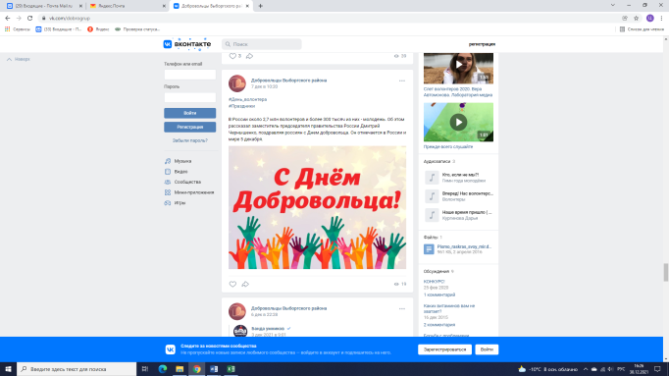
2 | День конституции | Правовое воспитание | Пост в группе | https://vk.com/dobrogrup | 12.12.2021 | 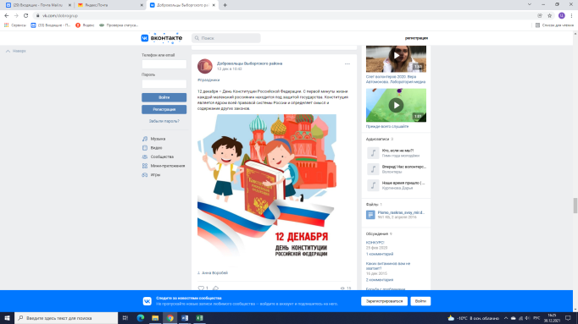
3 | #викторина  #главный_закон_страны | Правовое воспитание | Пост в группе | https://vk.com/dobrogrup  (53 человек) | 12.12.2021 | 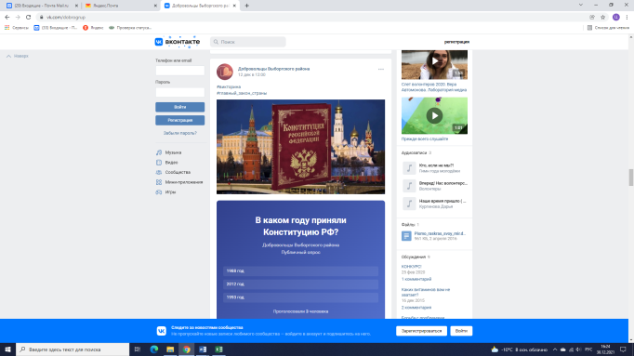
4 | #акция  #Новый_год🎄🎄🎄🎁🎁🎁☃☃☃ | Создание праздничного настроения | Пост в группе | https://vk.com/dobrogrup  (31 человек) | 23.12.2021 | 